COMITATO SPONTANEO PER LA CANONIZZAZIONE DELLA SERVA DI DIO MIRELLA SOLIDORO
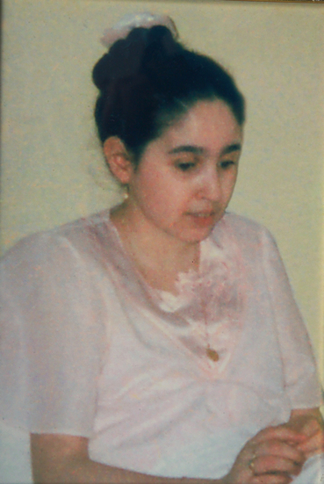

Melissano, 20 maggio 2011

Ai Giovani delle Parrocchie di
TAURISANO

Il Comitato ha programmato la realizzazione di un calendario, per l’anno 2012,
con foto di Mirella e alcune citazioni prese dalle sue riflessioni, preghiere e poesie. Siccome Lei amava soprattutto i giovani e a loro ha rivolto alcuni messaggi, si è pensato di coinvolgervi in questa opera che serve a far conoscere la
SERVA DI DIO
Pertanto siete invitati ad un incontro fissato per

Lunedì 6 giugno 2011, alle ore 20.00, nei locali della
Parrocchia Santi Martiri G. Battista e M. Goretti in Taurisano

Vi prego di essere puntuali e di portare qualche idea perché il progetto del calendario vada a buon fine.

Nell’attesa, saluto cordialmente e a tutti auguro ogni bene.

Il Presidente del Comitato
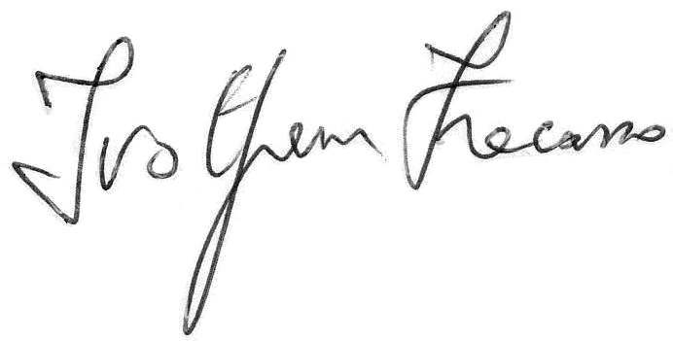
Dott. Ivo Fracasso

